Soyez les bienvenus pour notre 50e réunion
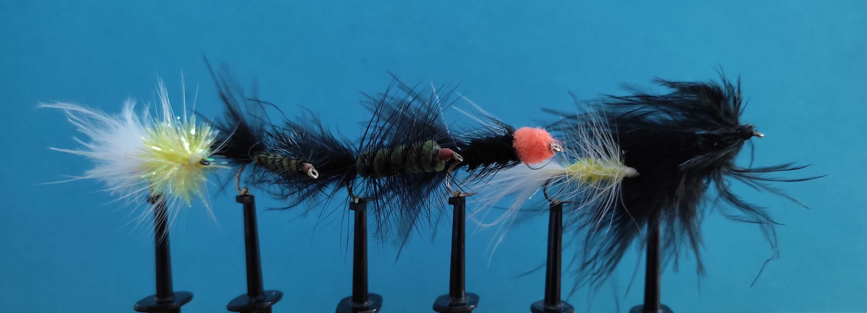
Woolly bugger
Contenu de la réunion : du 06-01-2023
- Vœux
- Info
- Une pensée pour Paul Beurai
- Montage d´un Wooly Bugger
- Montage d´un chironome en Body glass
- Ramener une clé USB pour copier le contenu des réunions.

Les matériaux sont fournis par le club
Nous avons 5 étaux, les monteurs confirmés peuvent apporter leurs outils, chacun peut venir, même sans monter de mouches, passer un moment ensemble

Prochaine réunion le 21-01-2023 AG 2022 + AGE à 14h00 à l´Escale

